Ситуационная задача

В начале года сильная метель застала водителей на трассе Оренбург – Орск. Ознакомьтесь со статьей новостного агентства и выполните задания.

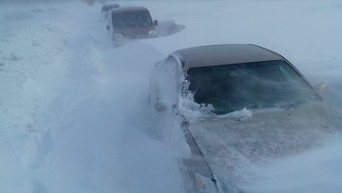

«В ночь на 3 января 2016 года на 207-м километре автомобильной дороги Оренбург – Орск из-за снегопада встало движение, застряли автомобили. Экстренные службы организовали спасение и эвакуацию замерзающих граждан, сотрудники полиции освободили из заносов и сопроводили колоннами в город Медногорск около 50 автомобилей. Региональный главк МЧС по итогам спасательной операции сообщал, что общее количество эвакуированных людей составило 84 человека, 12 человек госпитализировано.»

Предложите перечень необходимого оборудования для водителей и их пассажиров (для пешеходов), которое может помочь пережить подобные чрезвычайные ситуации.
Как можно подготовиться к данной ситуации, чтобы избежать трагичных последствий?
Разработайте алгоритм действий для водителя (пешехода). Составьте на его основе памятку для людей, оказавшихся в подобной ситуации.

